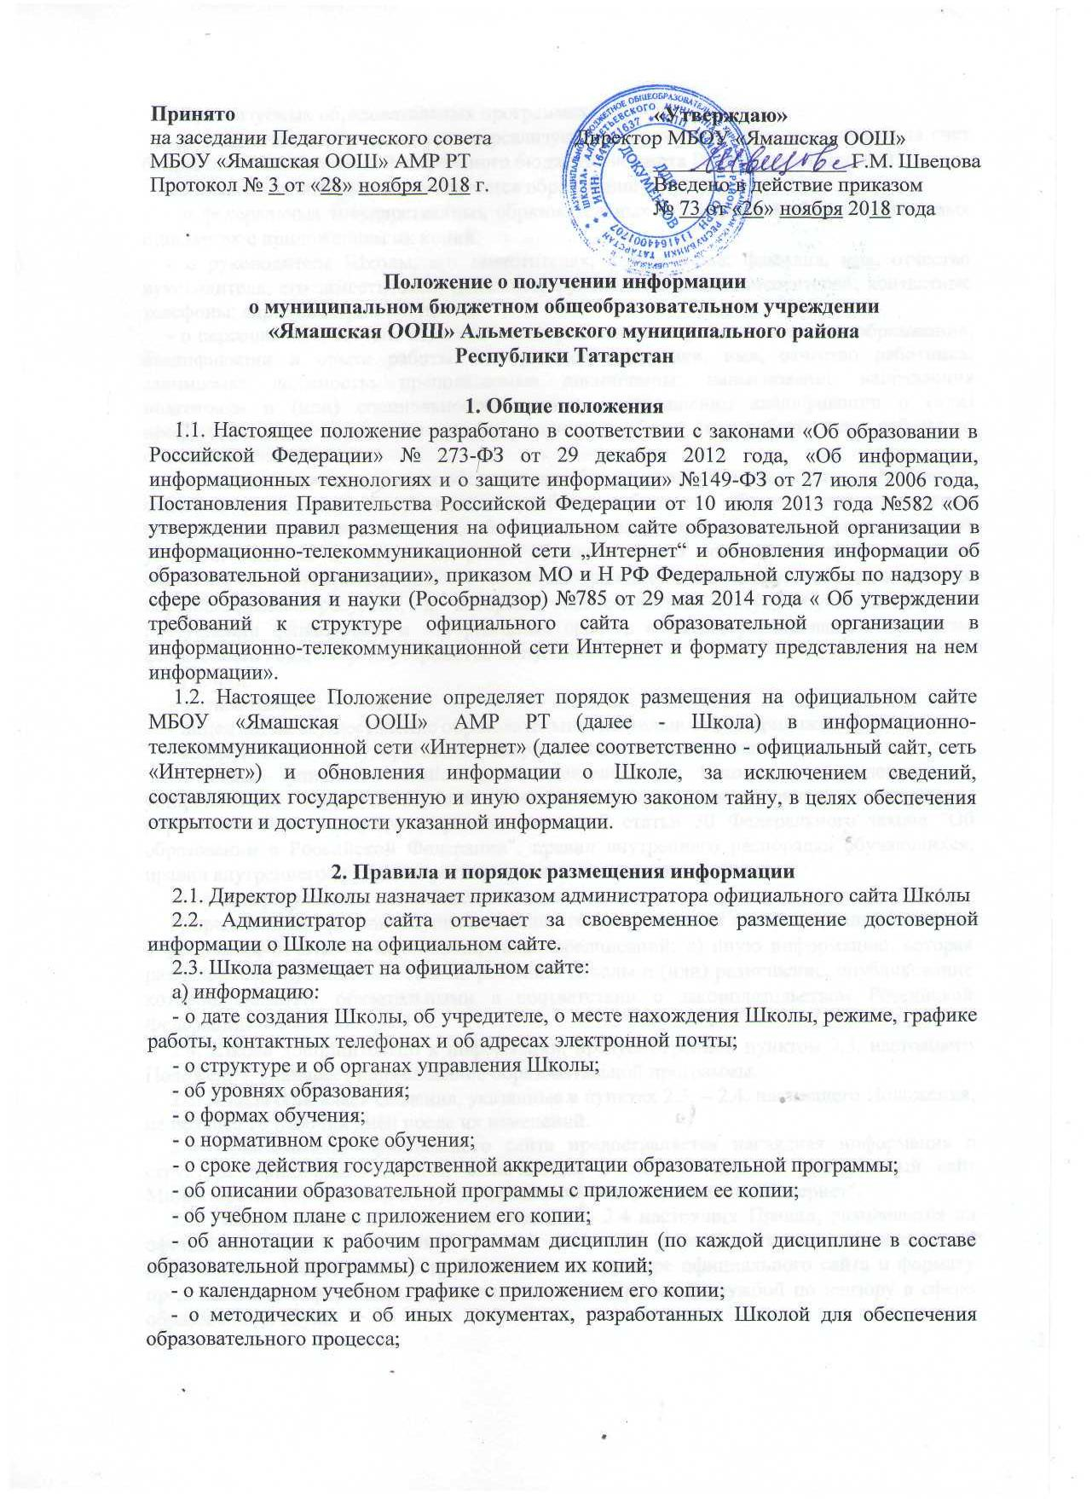

Принято  на заседании Педагогического совета МБОУ «Ямашская ООШ» АМР РТ  Протокол № 3 от «28» ноября 2018 г. | «Утверждаю»  Директор МБОУ «Ямашская ООШ»  __________________ Г.М. Швецова  Введено в действие приказом  № 73 от «26» ноября 2018 года

Положение о получении информации
о муниципальном бюджетном общеобразовательном учреждении
«Ямашская ООШ» Альметьевского муниципального района
Республики Татарстан
8.2
1. Общие положения
1.1. Настоящее положение разработано в соответствии с законами «Об образовании в Российской Федерации» № 273-ФЗ от 29 декабря 2012 года, «Об информации, информационных технологиях и о защите информации» №149-ФЗ от 27 июля 2006 года, Постановления Правительства Российской Федерации от 10 июля 2013 года №582 «Об утверждении правил размещения на официальном сайте образовательной организации в информационно-телекоммуникационной сети „Интернет“ и обновления информации об образовательной организации», приказом МО и Н РФ Федеральной службы по надзору в сфере образования и науки (Рособрнадзор) №785 от 29 мая 2014 года « Об утверждении требований к структуре официального сайта образовательной организации в информационно-телекоммуникационной сети Интернет и формату представления на нем информации».
1.2. Настоящее Положение определяет порядок размещения на официальном сайте МБОУ «Ямашская ООШ» АМР РТ (далее - Школа) в информационно-телекоммуникационной сети «Интернет» (далее соответственно - официальный сайт, сеть «Интернет») и обновления информации о Школе, за исключением сведений, составляющих государственную и иную охраняемую законом тайну, в целях обеспечения открытости и доступности указанной информации.

2. Правила и порядок размещения информации
2.1. Директор Школы назначает приказом администратора официального сайта Школы
2.2. Администратор сайта отвечает за своевременное размещение достоверной информации о Школе на официальном сайте.
2.3. Школа размещает на официальном сайте:
а) информацию:
- о дате создания Школы, об учредителе, о месте нахождения Школы, режиме, графике работы, контактных телефонах и об адресах электронной почты;
- о структуре и об органах управления Школы;
- об уровнях образования;
- о формах обучения;
- о нормативном сроке обучения;
- о сроке действия государственной аккредитации образовательной программы;
- об описании образовательной программы с приложением ее копии;
- об учебном плане с приложением его копии;
- об аннотации к рабочим программам дисциплин (по каждой дисциплине в составе образовательной программы) с приложением их копий;
- о календарном учебном графике с приложением его копии;
- о методических и об иных документах, разработанных Школой для обеспечения образовательного процесса;

- о реализуемых образовательных программах;
- о численности обучающихся по реализуемым образовательным программам за счет бюджетных ассигнований федерального бюджета, бюджета Республики Татарстан;
- о языках, на которых осуществляется образование (обучение);
- о федеральных государственных образовательных стандартах и об образовательных стандартах с приложением их копий;
- о руководителе Школы, его заместителях, в том числе: фамилия, имя, отчество руководителя, его заместителей; должность руководителя, его заместителей; контактные телефоны; адрес электронной почты;
- о персональном составе педагогических работников с указанием уровня образования, квалификации и опыта работы, в том числе: фамилия, имя, отчество работника; занимаемая должность; преподаваемые дисциплины; наименование направления подготовки и (или) специальности; данные о повышении квалификации и (или) профессиональной переподготовке (при наличии); общий стаж работы; стаж работы по специальности;
- о материально-техническом обеспечении образовательной деятельности, в том числе: сведения о наличии оборудованных учебных кабинетов, объектов для проведения практических занятий, библиотек, объектов спорта, средств обучения и воспитания, об условиях питания и охраны здоровья обучающихся, о доступе к информационным системам и информационно - телекоммуникационным сетям, об электронных образовательных ресурсах, к которым обеспечивается доступ обучающихся; о поступлении финансовых и материальных средств и об их расходовании по итогам финансового года; о трудоустройстве выпускников;
б) копии:
- Устава Школы;
- лицензии на осуществление образовательной деятельности (с приложениями);
- свидетельства о государственной аккредитации (с приложениями);
- плана финансово-хозяйственной деятельности Школы, утвержденного в установленном законодательством Российской Федерации порядке; - локальных нормативных актов, предусмотренных частью 2 статьи 30 Федерального закона "Об образовании в Российской Федерации", правил внутреннего распорядка обучающихся, правил внутреннего трудового распорядка и коллективного договора;
в) отчет о результатах самообследования;
г) предписания органов, осуществляющих государственный контроль (надзор) в сфере образования, отчеты об исполнении таких предписаний; д) иную информацию, которая размещается, опубликовывается по решению Школы и (или) размещение, опубликование которой являются обязательными в соответствии с законодательством Российской Федерации.
2.4. Школа дополнительно к информации, предусмотренной пунктом 2.3. настоящего Положения, указывает наименование образовательной программы.
2.5. Школа обновляет сведения, указанные в пунктах 2.3. – 2.4. настоящего Положения, не позднее 10 рабочих дней после их изменений.
2.6. Пользователю официального сайта предоставляется наглядная информация о структуре официального сайта, включающая в себя ссылку на официальный сайт Министерства образования и науки Российской Федерации в сети "Интернет".
2.7. Информация, указанная в пунктах 2.3 – 2.4 настоящих Правил, размещается на официальном сайте в текстовой и (или) табличной формах, а также в форме копий документов в соответствии с требованиями к структуре официального сайта и формату представления информации, установленными Федеральной службой по надзору в сфере образования и науки.
2.8. При размещении информации на официальном сайте и ее обновлении обеспечивается соблюдение требований законодательства Российской Федерации о персональных данных.
2.9. Технологические и программные средства, которые используются для функционирования официального сайта, должны обеспечивать:
а) доступ к размещенной на официальном сайте информации без использования программного обеспечения, установка которого на технические средства пользователя информации требует заключения лицензионного или иного соглашения с правообладателем программного обеспечения, предусматривающего взимание с пользователя информации платы;
б) защиту информации от уничтожения, модификации и блокирования доступа к ней, а также иных неправомерных действий в отношении нее;
в) возможность копирования информации на резервный носитель, обеспечивающий ее восстановление;
г) защиту от копирования авторских материалов.
2.10. Информация на официальном сайте размещается на русском языке, а также может быть размещена на татарском и на английском языках.

3. Структура сайта
3.1. Информационное наполнение сайта определяется Постановлением Правительства РФ № 582 от 10.07.2013 г., Федеральным законом от 29.12.2012 №273-Ф3 «Об образовании в Российской Федерации», а также разработчиками портала «Электронное образование в республике Татарстан» совместно с Министерством образования и науки Республики Татарстан.
3.2. Официальный сайт Школы содержит следующие разделы:
- О Школе
- Педагогический коллектив
- Расписание занятий
- Доска объявлений
- Виртуальная приемная
- Медиатека
- Нормативно-правовая база
- Учебные планы и образовательные программы
- Годовой календарный учебный график
- Государственная итоговая аттестация выпускников
- Подача заявления на прием в Школу
- Финансово-хозяйственная деятельность
- Олимпиады
- Карта сайта и др.

